PURA©ESSENZA, i parati profumati e antibatterici MADE IN PIXIE

Il rivestimento creativo in fibra di vetro Pura©essenza è il nuovo progetto ideato dall’eclettico brand emiliano.

Pixie è il marchio di riferimento nel comparto dei rivestimenti creativi© a basso spessore che sviluppa, progetta e produce parati tecnologici per la personalizzazione di ogni tipo di progetto.

Per migliorare la qualità dell’abitare e salvaguardare la salubrità degli ambienti domestici, l’Azienda emiliana ha sviluppato Pura©essenza un nuovo programma di innovativi parati in fibra di vetro, applicabili su ogni superficie interna sia verticale che orizzontale (anche ambienti umidi come bagni e docce o pavimenti), che, oltre a disporre di una originale e unica tecnologia antibatterica integrata agli ioni di argento attiva 24 ore su 24 (in grado di abbattere sino al 99,9 % dei batteri comuni), rilascia in maniera immediata, continua e graduale, nell’ambiente un gradevole profumo, quasi fosse un’essenza invisibile, trasferendo un piacevole senso di benessere e di pulito.
Grazie alle proprietà antibatteriche le superfici di esercizio dei rivestimenti creativi a basso spessore Pura©essenza assumono, subito a partire dalla posa, una protezione continua che dura per tutta la vita del prodotto (a differenza dei normali detergenti igienizzanti), efficace contro la proliferazione dei batteri comuni, un vero scudo incorporato nella superficie per un abitare sano, sicuro e protetto.

La profumazione mantiene un buon grado di intensità fino a circa 3 mesi dalla posa. Trascorso tale periodo è possibile sia ripristinare l’intensità della profumazione che cambiare la fragranza, effettuando la manutenzione del rivestimento con la specifica cera protettiva profumata (Pura Essenza cera) che ha anche la funzione di pulire e proteggere la superfice del rivestimento creativo.
I parati Pura©essenza di Pixie sono attualmente proposti in quattro diverse fragranze: tè speziato, sogno d’oriente, foglie verdi, fiori di bosco. È possibile personalizzare la profumazione dei rivestimenti creativi Pura©essenza con particolari fragranze scelte “a progetto”; questo comporta un aumento dei costi che saranno oggetto delle singole valutazioni progettuali.

La posa dei rivestimenti a basso spessore Pura©essenza non impedisce la traspirabilità delle superfici ma anzi ne preserva l’integrità. I parati non producono una barriera per il vapore; la superfice quindi “respira” liberamente, contribuendo alla regolazione del microclima dell’ambiente e favorendone il benessere abitativo e psicologico.

La pulizia e la manutenzione dei prodotti Pura©essenza è importante.
La protezione antibatterica non sostituisce la pulizia ordinaria; fornisce un livello aggiuntivo di protezione igienica che aiuta a combattere la proliferazione dei batteri comuni affinché le superfici restino pulite a lungo. È consigliata la pulizia dei rivestimenti Pura©essenza utilizzando gli specifici prodotti Pixie per il lavaggio delle superfici, o in alternativa, idonei detergenti non aggressivi, liquidi, del tipo adatto alle verniciature di alta qualità, quindi senza solventi aromatici o alcool. È necessario risciacquare bene e superfici trattate e evitare che su di esse si formino patine o film di ogni tipo che potrebbero impedire il contatto fra i batteri e la superfice di Pura©essenza, perciò, per le operazioni di pulizia non devono essere utilizzati prodotti filmanti (resine, cere, protettivi vari, ecc.).
Sulle superfici soggette a poca usura, è consigliata inoltre la manutenzione dei rivestimenti Pura©essenza ogni 10-12 mesi, mentre sulle superfici che possono essere soggette a maggiori sollecitazioni (ad es. bagno, interno doccia, cucina), è consigliata una manutenzione più ravvicinata (5-6 mesi).

APPROFONDIMENTI

Caratteristiche tecniche Pura©essenza:
- protezione antibatterica e profumazione sempre attiva, giorno e notte, 24 ore su 24;
- elevata elasticità e alta resistenza agli urti, all’abrasione e all’usura;
- superfice impermeabile ed anti-macchia;
- resistente alle escursioni termiche, alla luce e non ingiallente;
- basso spessore che ne consente la posa su ogni superfice senza la necessità di smantellare l’esistente;
- non contiene solventi, non emette sostanze nocive né durante la posa né dopo, e lascia un gradevole profumo nell’ambiente;
- è biocompatibile, le materie prime non causano danni agli organismi ed agli ecosistemi della biosfera;
- non produce barriera vapore, la superficie quindi “respira” liberamente, contribuendo alla regolazione del microclima dell’ambiente e favorisce il benessere abitativo;
- posa semplice ed essiccazione rapida;
- pavimenti e rivestimenti a basso spessore ideali per tutti gli ambienti, in particolare modo dove sono richiesti elevati standard di igiene, pulizia e armonia come hotel, ristoranti, mense, ambienti ospedalieri, studi medici, centri benessere, terme, cucine, bagni e docce, sia pubblici che privati.

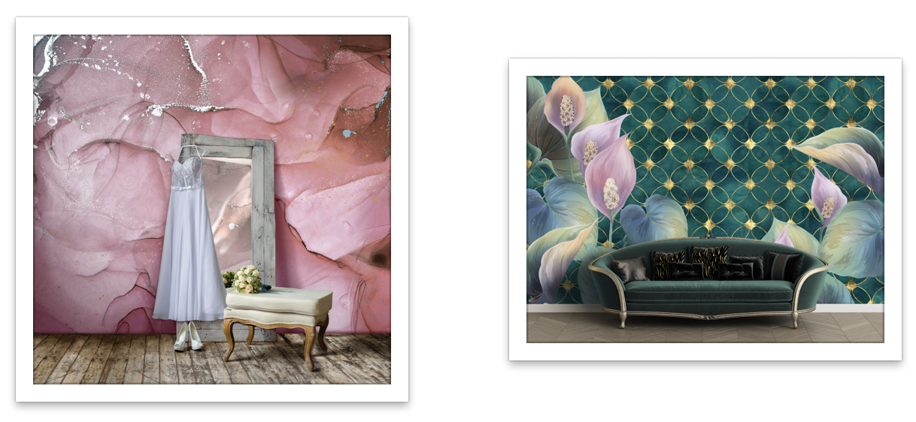

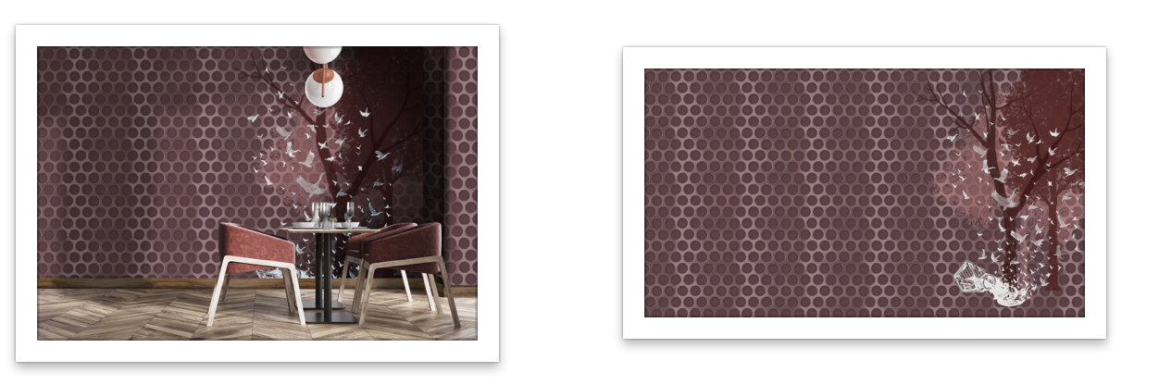

PIXIE Group s.r.l.
Rivestimenti_creativi© a basso spessore
Via Larga, 26/c - 44042 Cento (FE)
ph. +39 051 900473
info@pixieonweb.com - www.pixieonweb.com

